Nama : Reza Fajriatul Haq

NIM : 1207070103

1. Contrast Enhancment

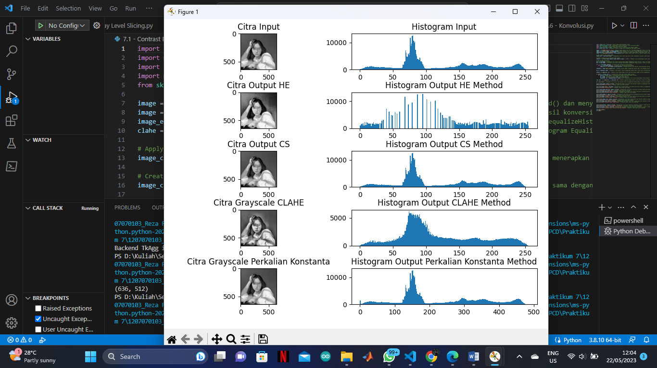

1. Gray Level Slicing

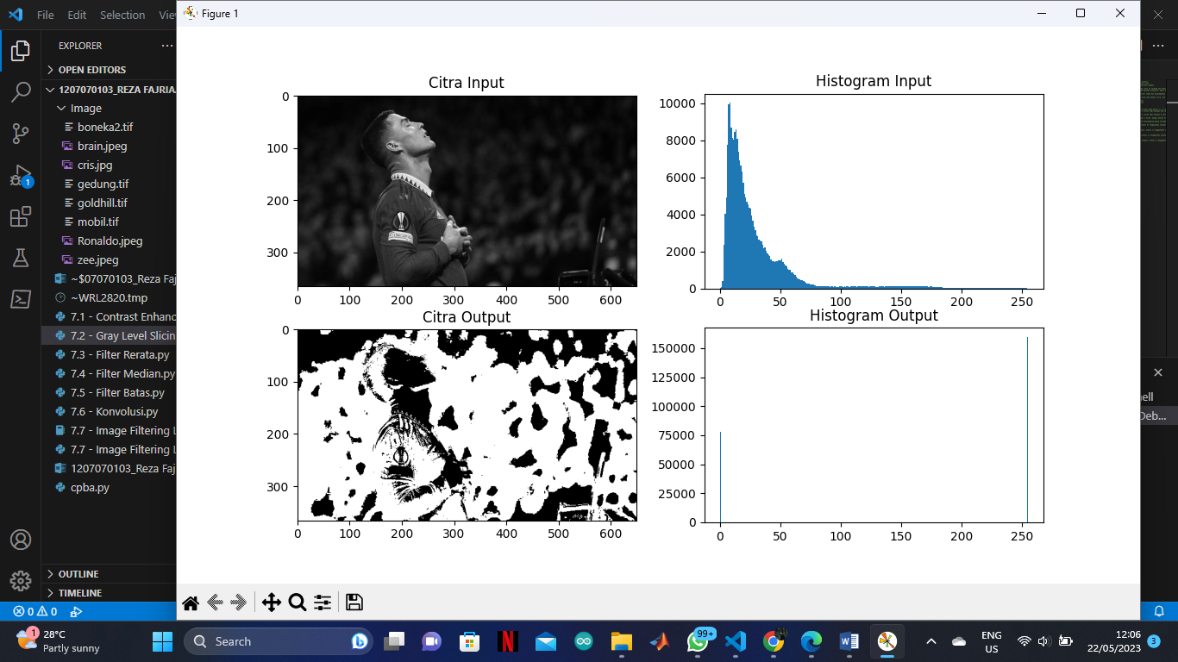

1. Filter Rerata

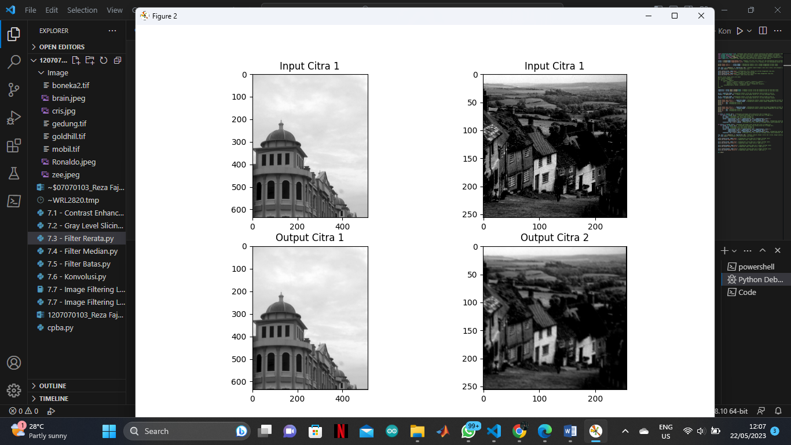

1. Filter Median

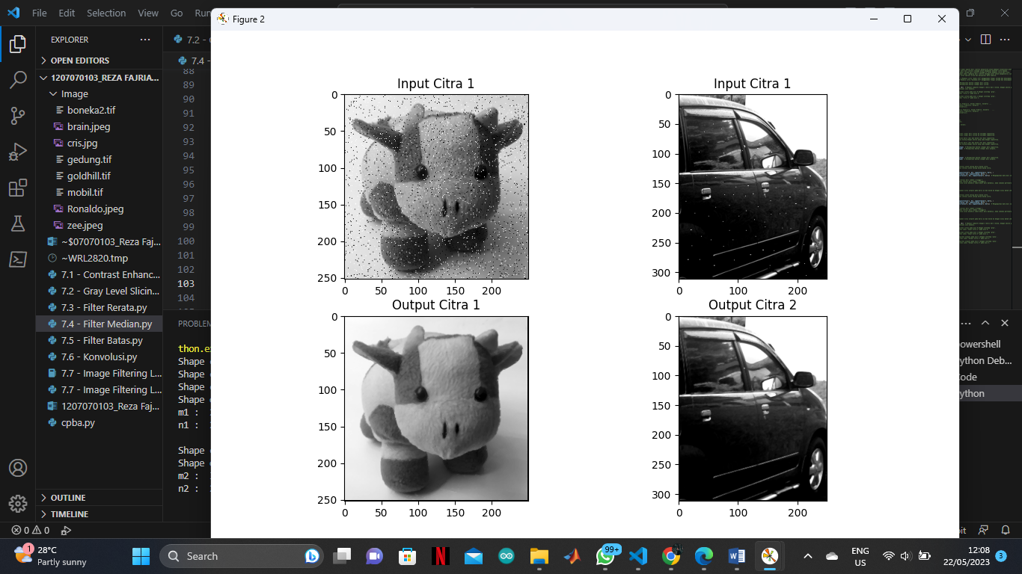

Pada filter median ini citra asli yang sebelumnya banyak noise setelah di filter semua noise noise nya jadi menghilang

1. Filter Batas

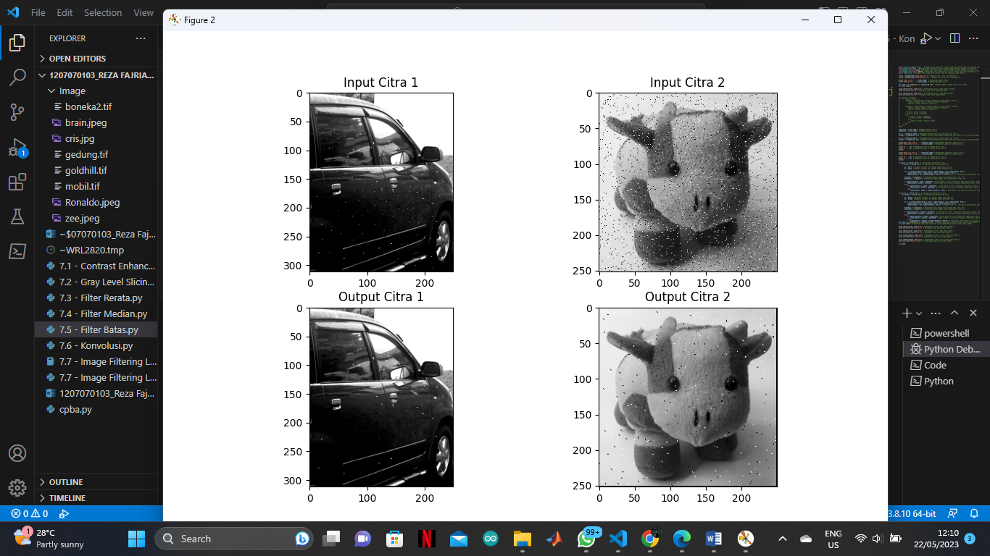

Pada filter batas ini kalau melihat hasil filterisasinya sama seperti filter median, tetapi pafda filter batas ini hasil outputnya pada citra masih terdapat banyak noise yang belum hilang sepenuhnya

1. Konvolusi

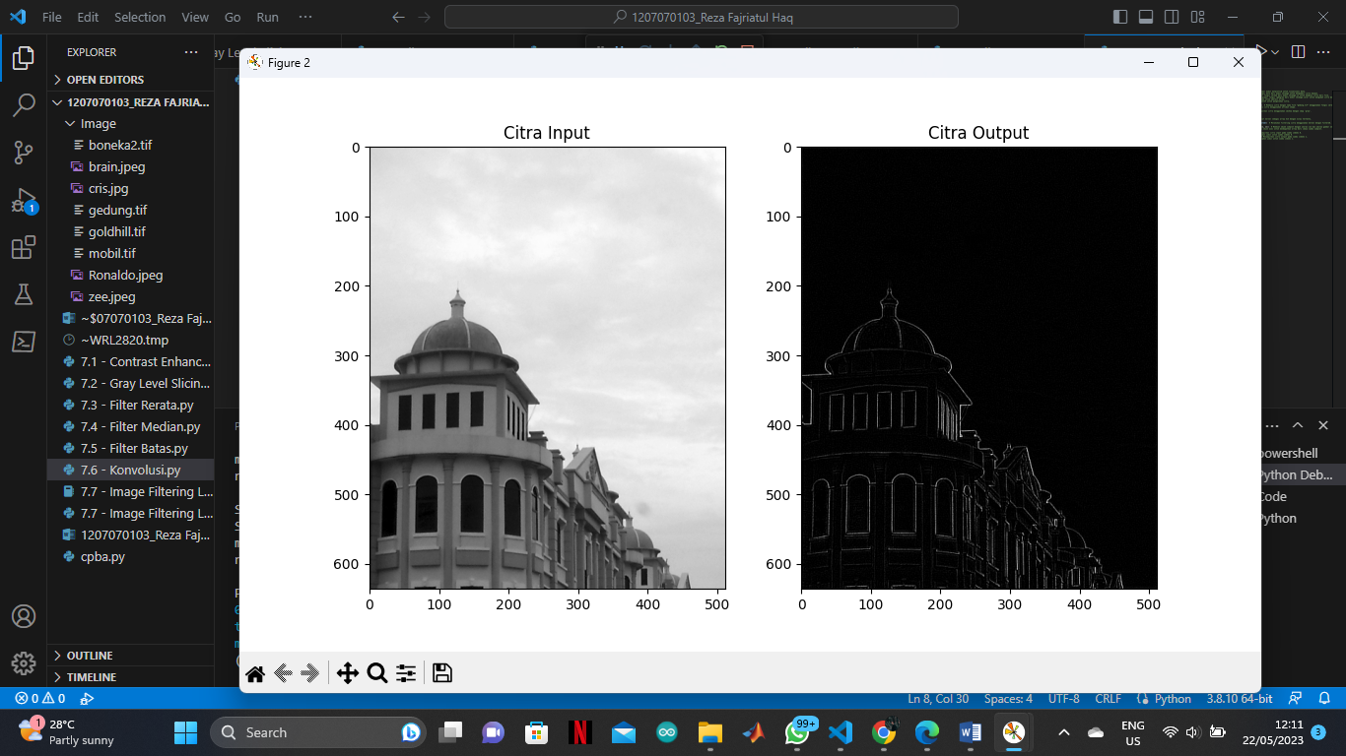

1. Image Filtering LPF HPF dan Thresholding

Pada percobaan ini saya menggunakan jupyter notebook karena dalam satu file ada beberapa metode filtering agar codingan terlihat beraturan

1. Image Filtering
2. Low-Pass Filtering

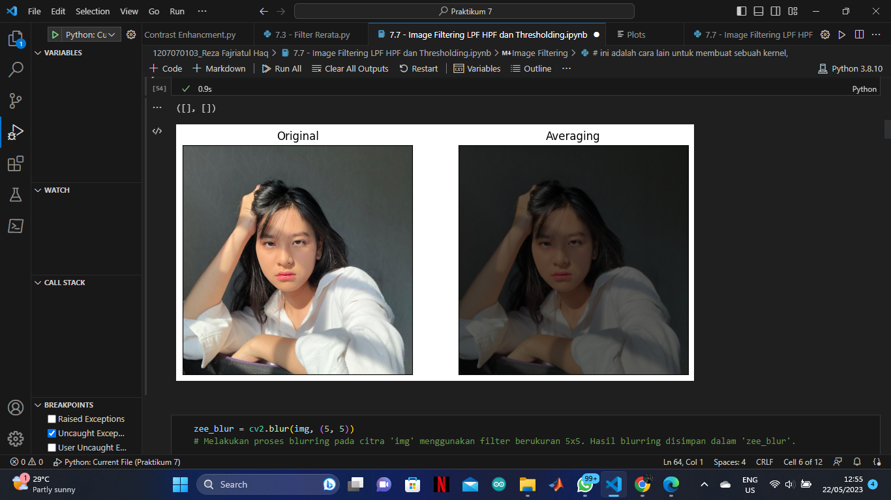

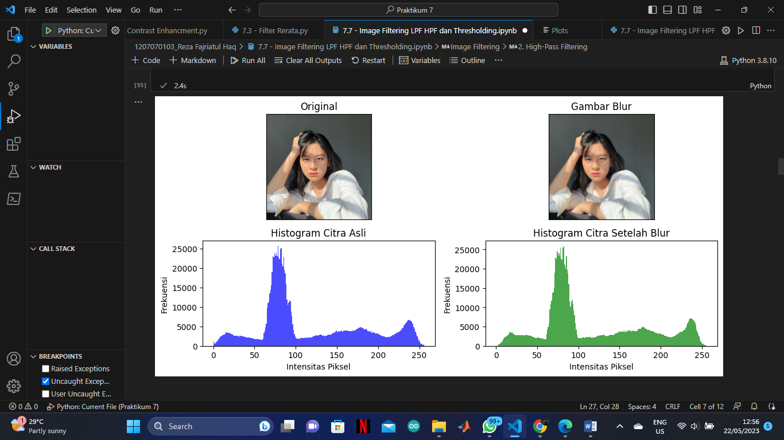

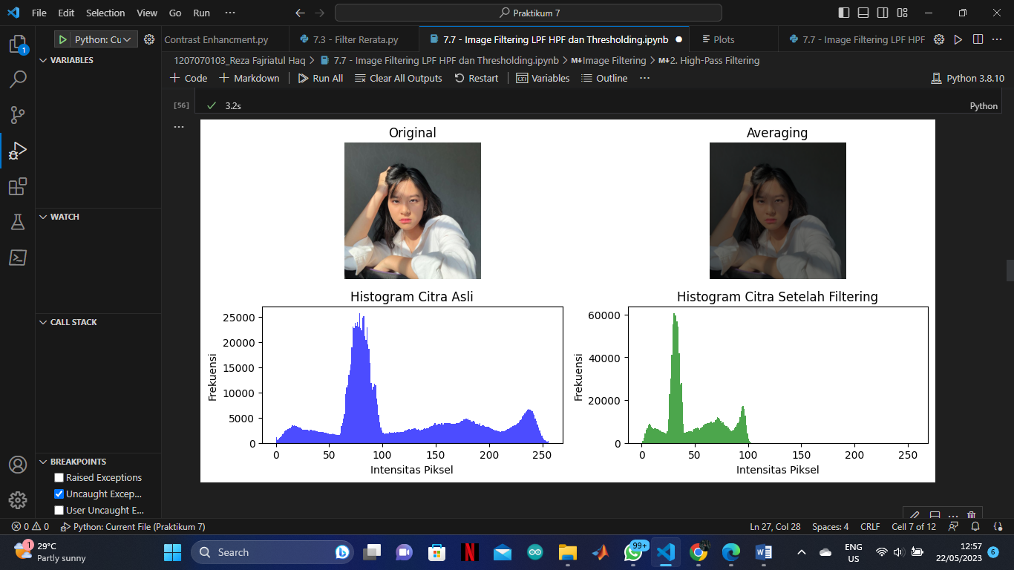

1. High-Pass Filtering

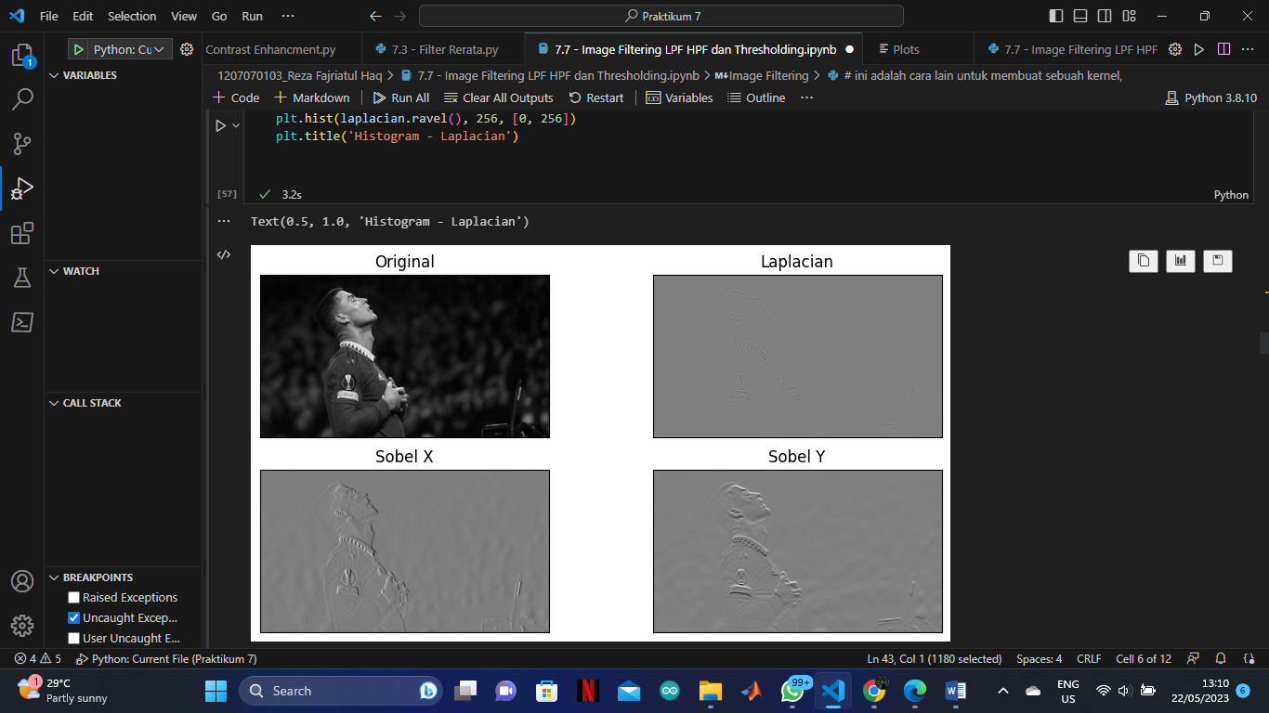

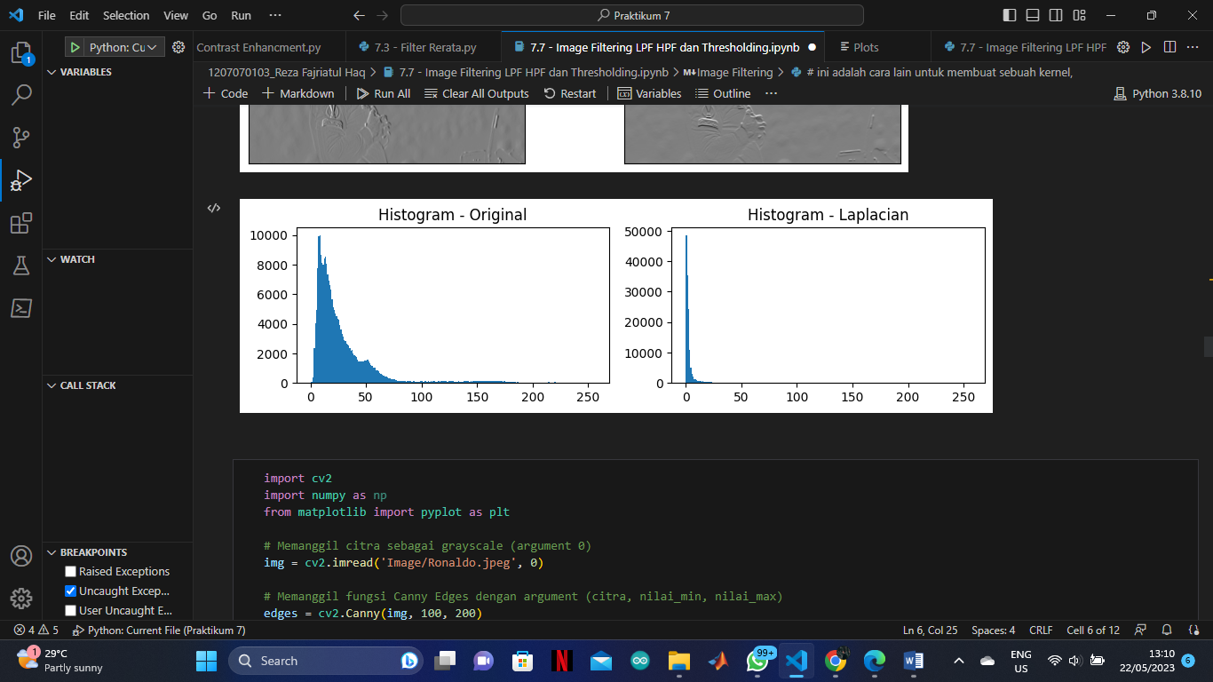

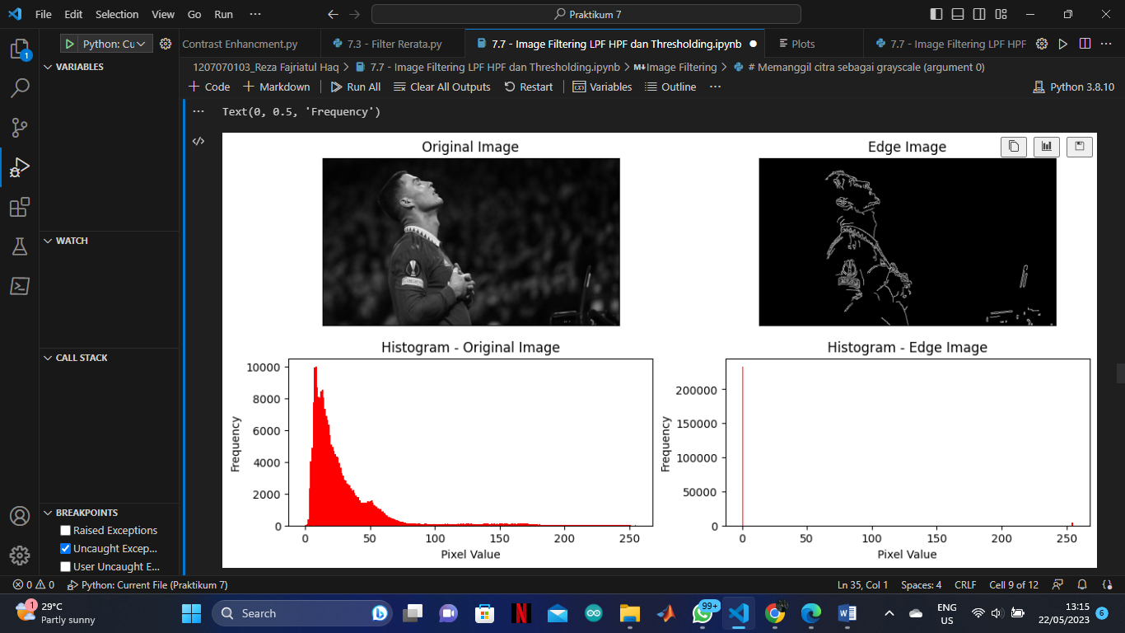

1. Thresholding

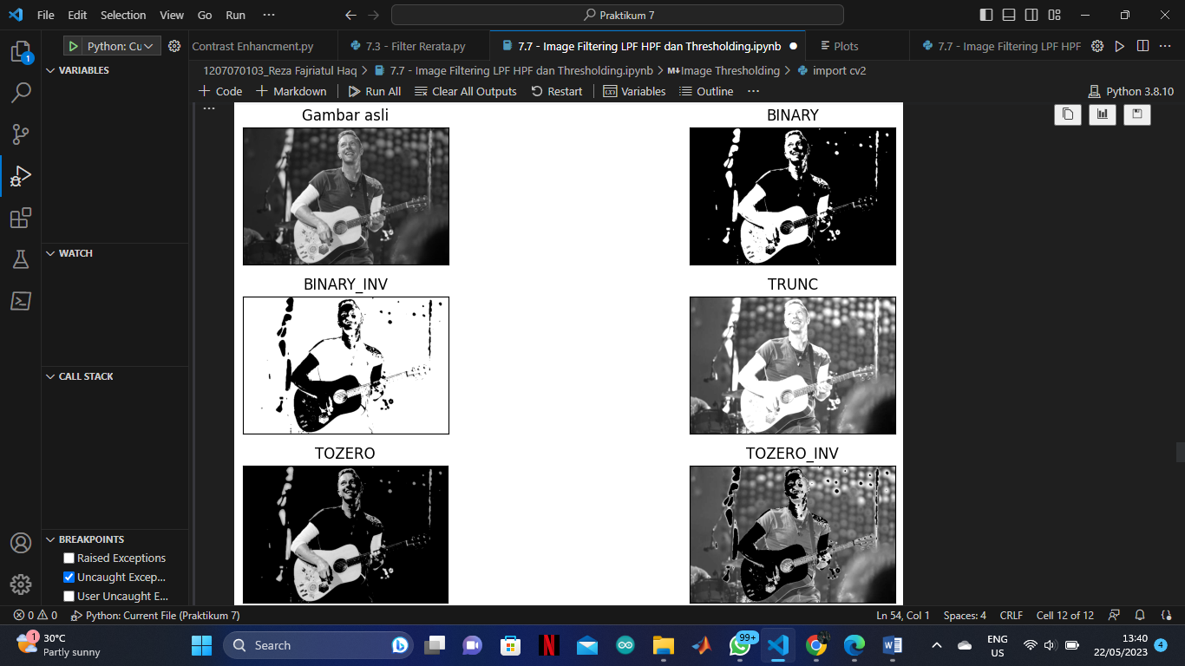

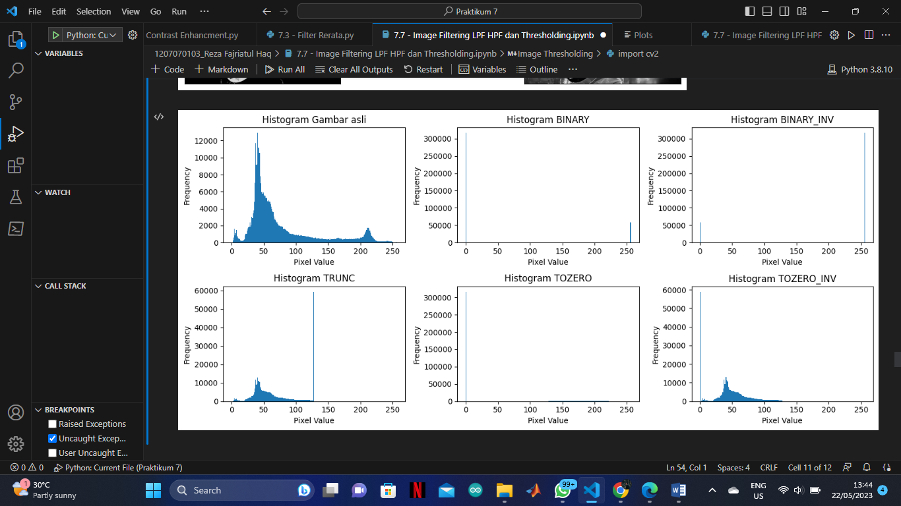

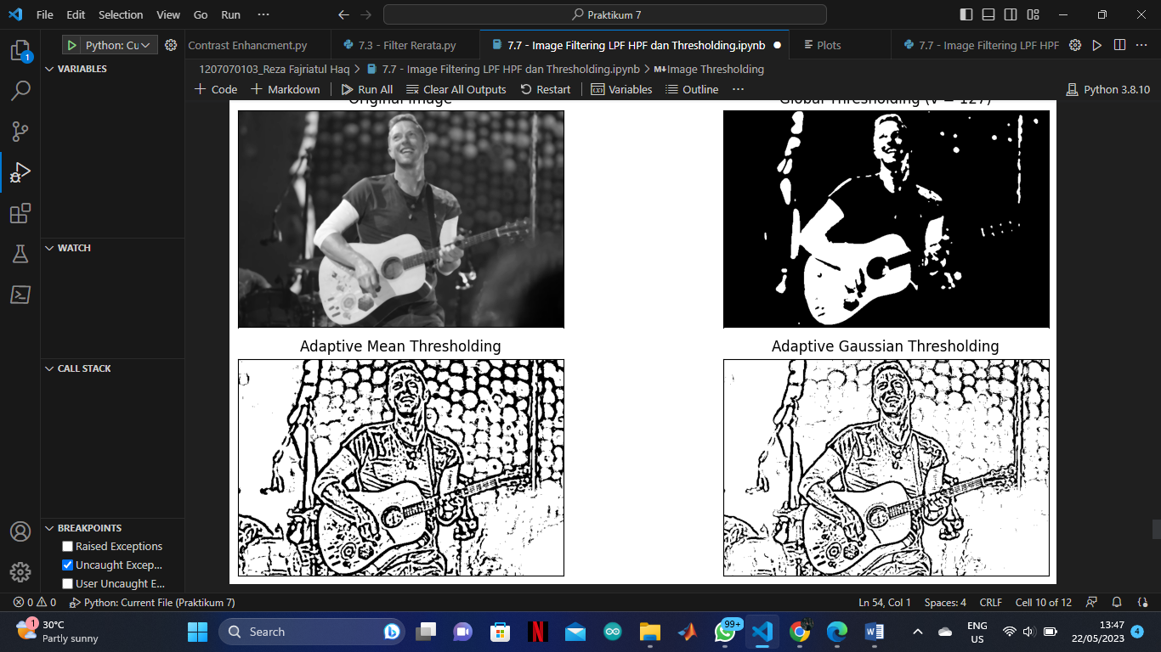

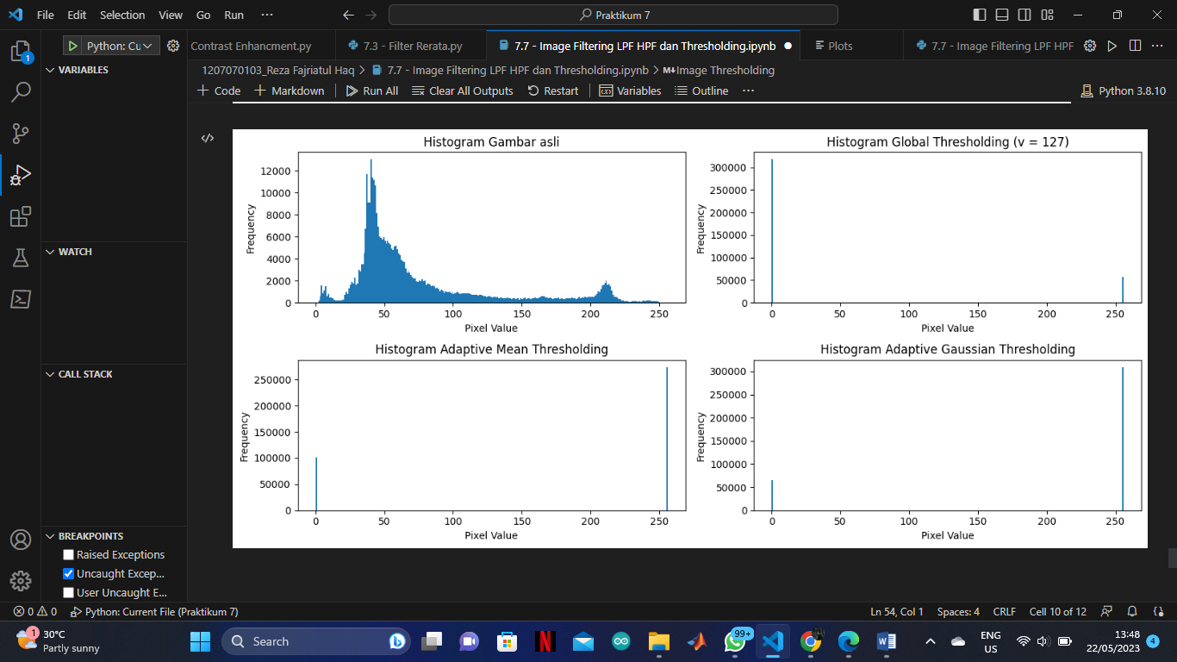

Resume Metode CLAHE

